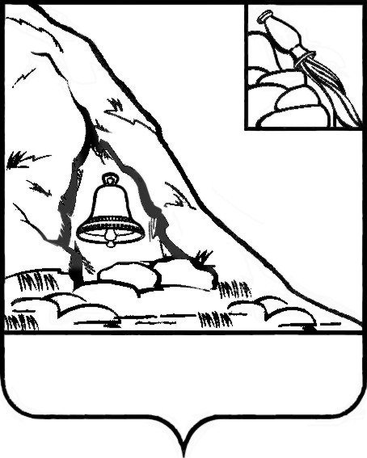АДМИНИСТРАЦИЯ

ПОДГОРЕНСКОГО МУНИЦИПАЛЬНОГО РАЙОНА

ВОРОНЕЖСКОЙ ОБЛАСТИ

ПОСТАНОВЛЕНИЕ

от 08 сентября 2020 года № 298

п.г.т. Подгоренский

О внесении изменений в Перечень муниципального имущества, находящегося в собственности муниципального образования – Подгоренский муниципальный район Воронежской области и свободного от прав третьих лиц (за исключением имущественных прав субъектов малого и среднего предпринимательства), предназначенного для предоставления во владение и (или) в пользование субъектам малого и среднего предпринимательства и организациям, образующим инфраструктуру поддержки субъектов малого и среднего предпринимательства, утвержденный постановлением администрации Подгоренского муниципального района от 20 октября 2016 года № 501

В соответствии с Федеральным законом от 24.07.2007 № 209-ФЗ «О развитии малого и среднего предпринимательства в Российской Федерации», Федеральным законом от 22.07.2008 № 159-ФЗ «Об особенностях отчуждения недвижимого имущества, находящегося в государственной собственности субъектов Российской Федерации или в муниципальной собственности и арендуемого субъектами малого и среднего предпринимательства и о внесении изменений в отдельные законодательные акты Российской Федерации», администрация Подгоренского муниципального района п о с т а н о в л я е т:

1. Внести изменения в Перечень муниципального имущества, находящегося в собственности муниципального образования – Подгоренский муниципальный район Воронежской области и свободного от прав третьих лиц (за исключением имущественных прав субъектов малого и среднего предпринимательства), предназначенного для предоставления во владение и (или) в пользование субъектам малого и среднего предпринимательства и организациям, образующим инфраструктуру поддержки субъектов малого и среднего предпринимательства (далее – Перечень), утвержденный постановлением администрации Подгоренского муниципального района от 20 октября 2016 года № 501, включив в перечень объекты согласно приложению к настоящему постановлению.

2. Контроль за исполнением настоящего постановления возложить на заместителя главы администрации – начальника отдела имущественно-земельных отношений и экологии И.А. Васильева.

|  |  |  |
| --- | --- | --- |
| Глава администрации района |  | Р.Н. Береснев |

Приложение к постановлению администрации Подгоренского муниципального района Воронежской области от 08 сентября 2020 года № 298

Список объектов недвижимого имущества, подлежащих включению в перечень муниципального имущества, находящегося в собственности муниципального образования – Подгоренский муниципальный район Воронежской области и свободного от прав третьих лиц (за исключением имущественных прав субъектов малого и среднего предпринимательства), предназначенного для предоставления во владение и (или) в пользование субъектам малого и среднего предпринимательства и организациям, образующим инфраструктуру поддержки субъектов малого и среднего предпринимательства

|  |  |  |  |  |  |
| --- | --- | --- | --- | --- | --- |
| № п/п | Наименование | Адрес объекта | Назначение, разрешенное использование | Площадь, кв.м. | Кадастровый номер |
| 1 | Гараж | Воронежская область, Подгоренский район, пгт. Подгоренский, ул. Ленина, 18д | нежилое | 77,00 | 36:24:0100011:1624 |
| 2 | Гараж | Воронежская область, Подгоренский район, пгт. Подгоренский, ул. Ленина, 18г | нежилое | 74,00 | 36:24:0100010:348 |
| 3 | Нежилое помещение | Воронежская область, Подгоренский район, пгт. Подгоренский, ул. Ленина, д.19в, пом.2- 13 | нежилое | 416,10 | 36:24:0100010:321 |